
Міністерство освіти і науки України
Національний технічний університет України
“Київський політехнічний інститут імені Ігоря Сікорського”
Факультет інформатики та обчислювальної техніки
Кафедра інформатики та програмної інженерії

Лабораторна робота №1
Інфраструктура програмного забезпечення WEB-застосувань
Тема: Дослідження системи контейнерів Docker

Виконали Перевірив:
студенти групи ІП-11: Орленко С. П.
Головня О. Р.,
Панченко С. В.,
Сідак К. І.

Київ 2024
Зміст
1 Мета комп’ютерного практикуму 6
2 Завдання 7
3 Виконання 8
Висновок 11

Мета комп’ютерного практикуму
Дослідити специфіки запуску Docker контейнерів, ознайомитися з репозиторієм Docker Hub та, за потреби, Docker Desktop.

Завдання
- Навчитися піднімати контейнери Docker.
- Навчитися працювати з вебсервером nginx.

Виконання
Для початку зашифруємо ко бригади:
Holovnia, Panchenko, Sidak => H=8, P=16, S=19 => 8 + 16 + 19 => 43 => 8043.
На базі alpine/nginx створив власний image NAME=lab01_1brhps та вивів перелік образів. Команди і результат роботи можна поглянути на рисунку 3.1.
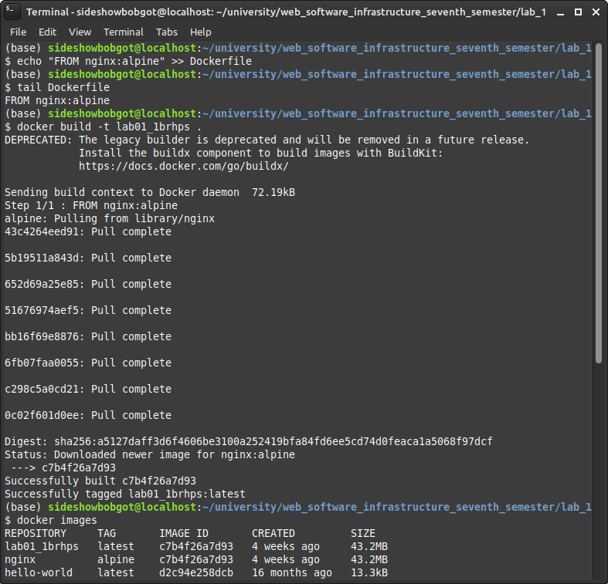
Рисунок 3.1 — Створення власного image на базі alpine/nginx та виведення переліку образів
Запустимо контейнер на на рисунку 3.2.
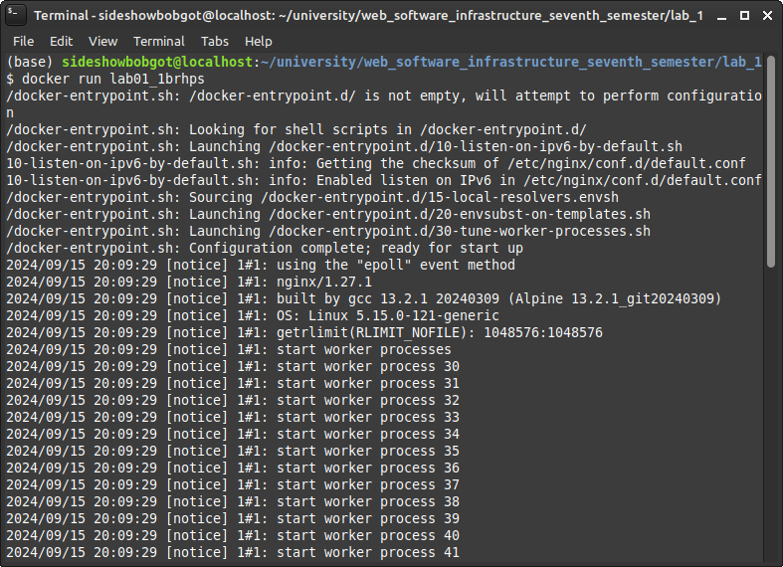
Рисунок 3.2 — Запуск контейнера
Виведемо інформацію по активних контейнерах на рисунку 3.3. Бачимо, що є один активний контейнер.
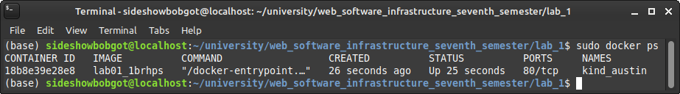
Рисунок 3.3 — Виведення інформації щодо активних контейнерів
Зупинимо контейнер та виведемо інформацію щодо активних контейнерах на рисунку 3.4. Бачимо, що активних контейнерів немає.
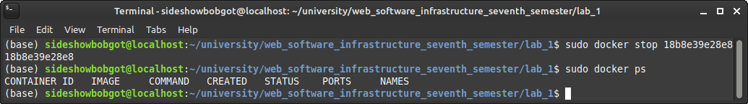
Рисунок 3.4 — Зупинка контейнера та виведення інформації щодо активних контейнерів
Виведемо інформацію по всім контейнерам на рисунку 3.5.

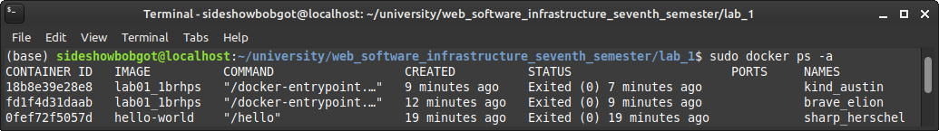
Рисунок 3.5 — Виведення інформації по всім контейнерам

Висновок
У ході виконання лабораторної роботи було досліджено специфіку запуску Docker контейнерів та роботу з вебсервером nginx. Було створено власний Docker образ на базі alpine/nginx, запущено та зупинено контейнер, а також вивчено команди для отримання інформації про образи та контейнери. Практичні навички, отримані під час виконання завдань, дозволили глибше зрозуміти принципи роботи з Docker та його застосування для розгортання вебсерверів.

